АДМИНИСТРАЦИЯ МУНИЦИПАЛЬНОГО ОБРАЗОВАНИЯ
КЛОПИЦКОЕ СЕЛЬСКОЕ ПОСЕЛЕНИЕ
ВОЛОСОВСКОГО МУНИЦИПАЛЬНОГО РАЙОНА
ЛЕНИНГРАДСКОЙ ОБЛАСТИ

ПОСТАНОВЛЕНИЕ

26 ноября 2020 года № 311

Об определении места проведения фейерверков и иных зрелищных мероприятий с применением пиротехнических изделий во время Новогодних и Рождественских праздников на территории Клопицкого сельского поселения Волосовского муниципального района Ленинградской области

В соответствии с пунктом 10 части 1 статьи 16 Федерального закона от 06.10.2003 № 131-ФЗ «Об общих принципах организации местного самоуправления в Российской Федерации», статьей 19 Федерального закона от 21.12.1994 № 69-ФЗ «О пожарной безопасности» и обеспечения безопасности людей в зимний период 2020-2021 годов во время проведения Новогодних и Рождественских праздников, администрация Клопицкого сельского поселения П О С Т А Н О В Л Я Е Т:

- Определить специальное место расположения площадки для возможного производства безопасного запуска пиротехнической продукции во время проведения Новогодних и Рождественских праздников:
- дер.Клопицы, согласно приложению № 1.
- дер. Торосово, согласно приложению № 2.
- пос.Сумино, согласно приложению № 3.
- пос. Сельцо, согласно приложению № 4.
- В иных местах и в иное время использование фейерверков и других пиротехнических средств запрещается.
- Опубликовать настоящее постановление в общественно-политической газете «Сельская новь» и на официальном сайте поселения.
- Постановление вступает в силу после его официального опубликования (обнародования).
- Контроль за исполнением постановления оставляю за собой.

Глава администрации МО
Клопицкое сельское поселение Т.В.Комарова
Приложение №1
К Постановлению
№ 311 от 26.11.2020г.

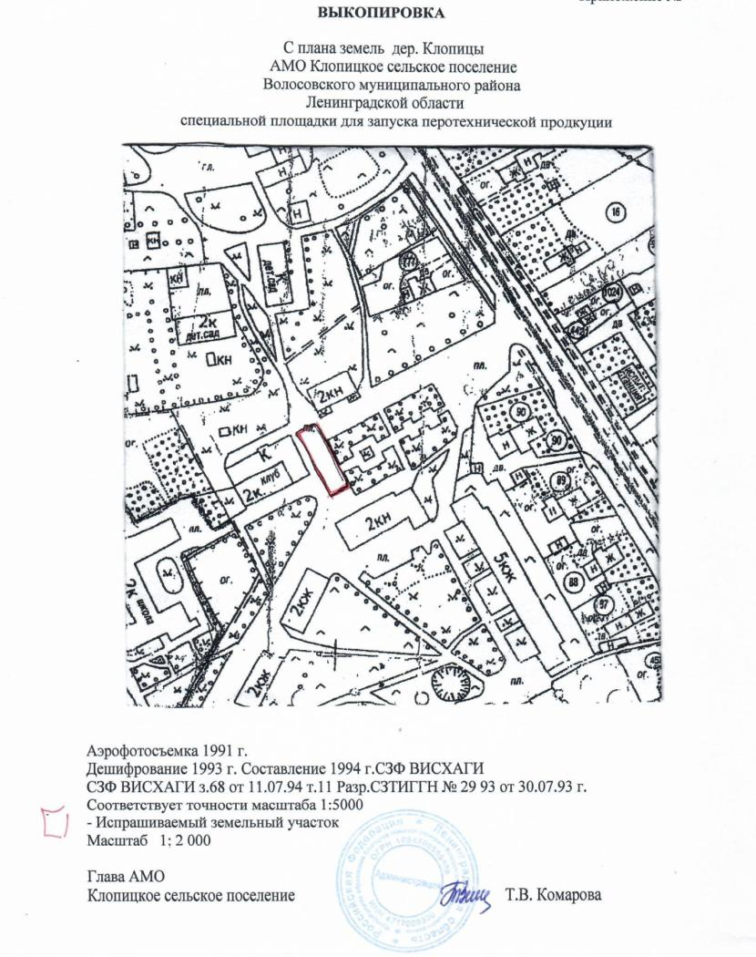

Приложение №2
К Постановлению
№ 311 от 26.11.2020г.

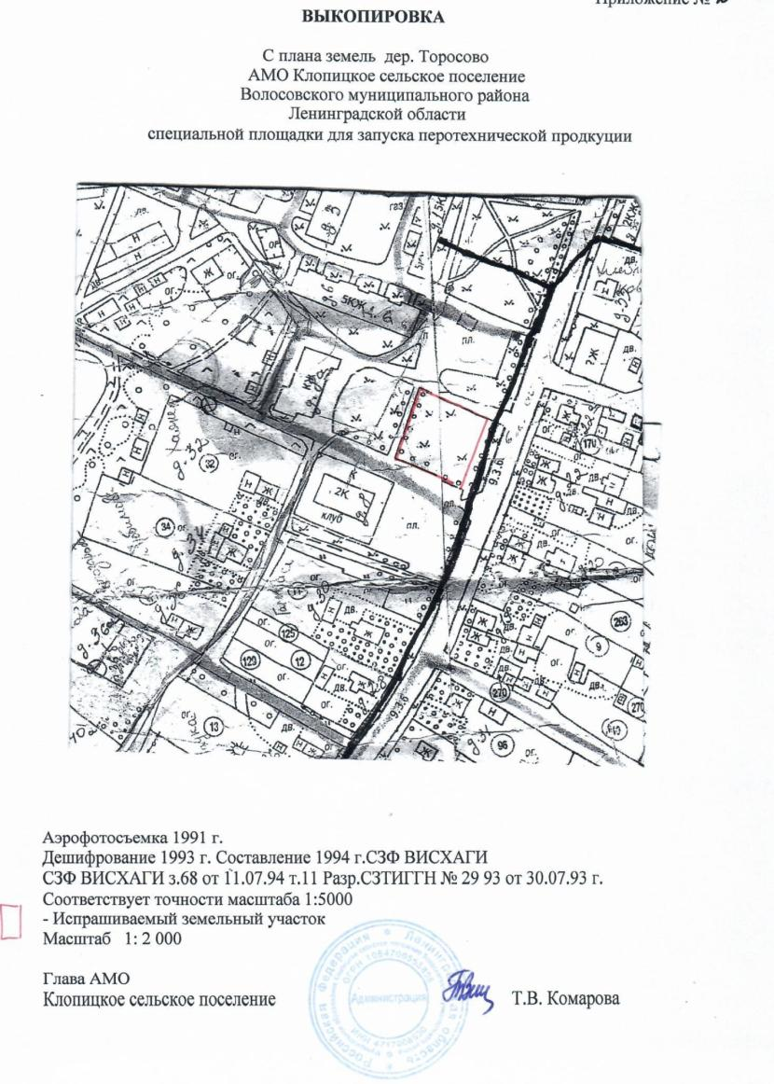

Приложение №3
К Постановлению
№ 311 от 26.11.2020г.

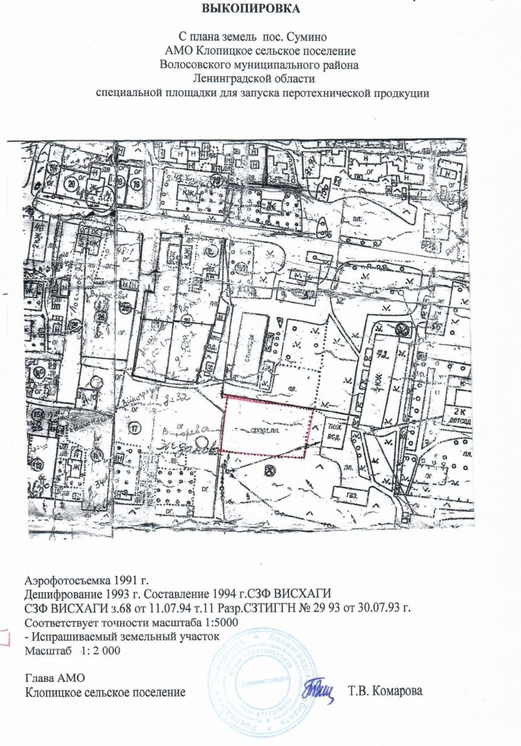
Приложение №4
К Постановлению
№ 311 от 26.11.2020г.
